國家科學及技術委員會補助專題研究計畫出席國際學術會議
心得報告
日期： 114年12月22日
計畫編號 | {{計畫編號}}
計畫名稱 | {{計畫名稱}}
出國人員姓名 | {{出國人員姓名}} | 服務機構及職稱 | 國立臺灣大學 資訊工程學系  教授
會議時間 | {{會議起始日}}至  {{會議結束日}} | 會議地點 | {{會議地點}}
會議名稱 | (中文) {{會議中文名稱}} ({{會議簡稱}})  (英文) {{會議英文名稱}}
發表題目 | (中文) {{論文中文題目}}  (英文) {{論文英文題目}}

- 參加會議經過
{{SEC1_會議簡介}} (V
{{SEC1_TUTORIAL日期標題}}
{{SEC1_TUTORIAL內容}}
{{SEC1_主會議日期標題}}
{{SEC1_主會議內容}}另一篇最佳論文「Stochastic Taylor Derivative Estimator for Structured Pruning」則提出了一種基於隨機Taylor展開的導數估計器，為結構化剪枝提供了更有效的梯度估計方法。此外，今年的Test of Time Award頒給了兩篇具有深遠影響的經典論文：Ian Goodfellow等人的「Generative Adversarial Nets」以及Ilya Sutskever等人的「Sequence to Sequence Learning with Neural Networks」，這兩篇論文分別開創了生成對抗網路和序列到序列學習的研究領域。本人此次發表的論文「{{論文英文題目}}」也在主會議期間進行了海報展示，獲得了與會學者的積極回饋與討論，特別是在連續控制任務中的探索策略設計方面，收到了許多寶貴的意見和啟發。
{{SEC1_WORKSHOP日期標題}}
{{SEC1_WORKSHOP內容}}
- 與會心得
{{SEC2_心得段落1}}
{{SEC2_心得段落2}}
{{SEC2_心得段落3}}
{{SEC2_心得段落4}}
{{SEC2_心得段落5}}
{{SEC2_心得段落6}}
{{SEC2_重要論文標題}}
{{SEC2_重要論文引言}}
{{SEC2_論文1}}(Best Paper)：本文提出Visual AutoRegressive modeling (VAR) 架構，顛覆了傳統視覺自迴歸模型逐像素或逐token生成的範式，改為採用「由粗到細（coarse-to-fine）」的多尺度預測方式。模型透過逐步預測解析度遞增的特徵圖來生成影像，不僅大幅提升了生成品質與速度，也首次讓自迴歸模型在ImageNet基準上超越了擴散模型。此研究對於我目前在生成式模型的研究具有重要的啟發意義，特別是在多尺度表徵學習的設計概念上。
{{SEC2_論文2}} (Oral)：此論文從理論角度建立了擴散模型與演化演算法之間的數學等價關係，揭示了去噪過程本質上等同於演化搜索中的選擇與變異操作。這項發現為兩個原本看似不相關的領域搭建了理論橋梁，對我在DRL中探索新型策略搜索方法有直接啟發。
{{SEC2_論文3}}(Spotlight)：本文系統性地探討了在推論階段透過重複取樣來擴展大型語言模型能力的策略，發現隨著取樣次數增加，模型在數學推理與程式編寫等困難任務上的表現可以顯著提升。這項研究揭示了「推論時運算量擴展(inference-time compute scaling)」的巨大潛力，對於理解如何在不重新訓練模型的前提下提升效能提供了重要的實驗依據。
{{SEC2_論文4}}(Oral)：此論文提出了一套高效的大型語言模型量化感知訓練框架，選擇性地過濾對學習貢獻較低的token，大幅降低量化訓練的運算成本同時維持模型品質。這項成果對於在有限運算資源下部署大型模型具有高度實用價值，與我在實驗室推動的模型壓縮與高效推論研究方向高度相關。
- 發表論文全文或摘要
論文Title：{{論文英文題目}}
Authors: {{論文作者與摘要}}Chun-Yi Lee
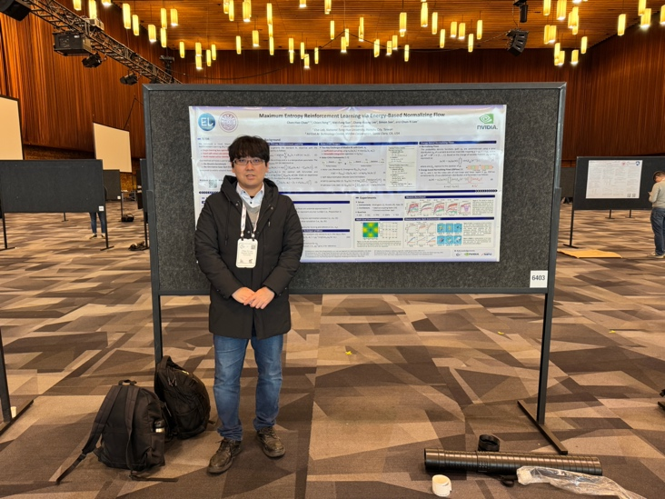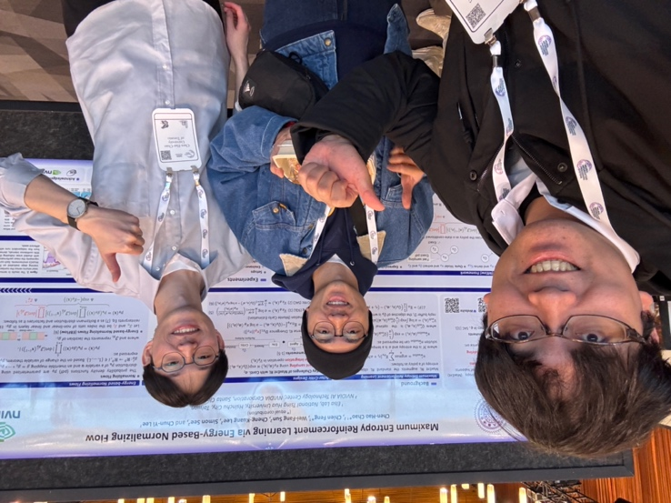
{{照片說明}}
Abstract: Normalizing flows have been shown to be effective for modeling complex distributions in maximum entropy reinforcement learning (RL). In this paper, we introduce MEow (Maximum Entropy reinforcement learning via energy-based normalizing flow), a novel maximum entropy RL framework based on energy-based normalizing flows. We show that by defining a Boltzmann distribution using the soft Q-function as the energy function, we can derive an effective training objective for the policy. Our approach provides a principled way to optimize expressive policies that can capture multimodal action distributions, which is crucial for solving complex continuous control tasks. Experimental results demonstrate that MEow achieves state-of-the-art performance on a variety of benchmark tasks, outperforming existing maximum entropy RL methods. The proposed method combines the expressiveness of energy-based models with the tractable density estimation of normalizing flows, offering a powerful framework for policy optimization in continuous action spaces.
- 建議
綜合本次參加NeurIPS 2024的經驗，提出以下幾點建議：
- 強化跨領域研究交流與資源整合
{{SEC4_建議1}}
- 支持青年學者與學生參與國際頂尖會議
{{SEC4_建議2}}
- 建立長期的國際合作機制
{{SEC4_建議3}}
- {{SEC4_建議4標題}}
{{SEC4_建議4}}
- 建構產學共創的 AI 實驗平台
{{SEC4_建議5}}
- 攜回資料名稱及內容
NeurIPS 2024的Workshop 與 Main Conference Papers可由以下連結下載：

- Main Conference Papers
{{SEC5_攜回資料1}}下載。每篇論文都有獨立的頁面，可以查看摘要和相關資訊。歷年的 NeurIPS proceedings 可以在 https://papers.nips.cc/ 查看，這個網站提供了過往所有年份的論文集。

- Workshop Papers
{{SEC5_攜回資料2}}

